Муниципальное бюджетное дошкольное образовательное учреждение
«Детский сад общеразвивающего вида №93
«Солнечные лучики»
г. Владивосток

Квест – игра
«День победы - праздник всей страны»

Разработала: воспитатель
высшей кв. категории
Волынец Ольга Николаевна

г. Владивосток
2021 г.

Создание квеста «День победы - праздник всей страны» направлено на работу по воспитанию у дошкольников чувства гордости за свой народ, формирование любви к своей Родине и близким. Подготовка к квесту позволяет задействовать различные виды детской деятельности, предполагает привлечение детей и родителей к изучению знаменательных дат Великой Отечественной войны и участию в мероприятиях по подготовке и празднованию Победы.
В квесте раскрывается содержание работы с детьми дошкольного возраста по формированию нравственно-патриотических качеств. Преимущество квеста в том, что такая форма организации праздника ненавязчиво, в игровом, занимательном виде способствует активизации познавательных и мыслительных процессов у детей.
С помощью такой игры можно реализовать проектную и игровую деятельность, познакомить с новой информацией, закрепить имеющиеся знания. Кроме того, соревновательная деятельность обучает детей взаимодействию в коллективе, повышает атмосферу сплоченности и дружбы, развивает самостоятельность, активность и инициативность.

Цель: развитие интереса к историческому прошлому нашей страны через ознакомление с событиями Великой Отечественной войны.
Задачи:
Образовательные: закрепление знаний о событиях Великой Отечественной войны.
Воспитательные: формирование патриотических чувств у детей дошкольного возраста.
Развивающие: развитие познавательно-исследовательского интереса, воображения, смекалки.
Предварительная работа: Рассматривание иллюстраций, фотографий на тему: «Великая Отечественная Война». Чтение стихотворений, художественной литературы. Рисование, лепка на тему: «Был трудный бой». Чтение рассказа «Умная галка». Подготовка презентаций, альбомов о подвигах советского народа в годы войны. Разучивание песен.

Дети торжественным маршем входят в зал.
Ведущий: Ребята, сегодня самый замечательный праздник – 76 летие Великой Победы. Этот праздник отмечает не только вся наша Страна, не только все люди России, но и весь мир, все человечество. Победа была не легкой, многие не вернулись домой, погибли защищая нас с вами, а они так хотели, чтобы мы жили в дружной и счастливой стране. Мало осталось в живых людей, которые прошли эту страшную войну. В праздник День Победы все поздравляют ветеранов великой Отечественной Войны и дарят им цветы.
Так что же такое День Победы?
1-й ребенок:
Это утренний парад:
Едут танки и ракеты,
Марширует строй солдат.
Ведущий:
Что такое День Победы?
2-ой ребенок:
Это праздничный салют.
Фейерверк взлетает в небо,
Рассыпаясь тут и там.
Ведущий:
Что такое День Победы?
3-й ребенок:
это песни за столом,
Это речи и беседы.
Это дедушкин альбом.
4-й ребенок:
Это фрукты и конфеты,
Это запахи весны…
Ведущий:
Что такое День Победы?
Дети (хором): это значит - нет войны!
Ведущий: 1418 дней длилась война. Сколько горя и слез она принесла! Миллионы жизней по всей земле- и взрослых, и детских – она унесла. Остались разрушенными тысячи деревень и городов. Давайте почтим память павших в Великой Отечественной Войне минутой молчания.
Минута молчания
5-й ребенок:
Сегодня праздник – День Победы
Счастливый праздник – день весны,
В цветы все улицы одеты,
И песни звонкие слышны.
6-ой ребенок:
Там, где пушки не гремят,
В небе солнце ярко светит.
Нужен мир для всех ребят,
Нужен мир для всей планеты!
Ведущий:
- День Победы - 9 мая – это светлый и радостный праздник. 76 лет назад в этот день закончилась война. Мы с благодарностью вспоминаем наших воинов, защитников, отстоявших мир в жестокой битве. Всем солдатам, ветеранам, кого с нами нет, мы обязаны тем, что живем сейчас под мирным небом. Вечная им слава!
На экране мультимедийной доски появляется изображение почтового голубя
Ведущий:
- Ребята, посмотрите, к нам прилетел Голубь! Какие у него красивые перья, посмотрите, какой формы клюв… Ой, а что это привязано к его лапке? (ответы детей). Ребята, так это не простой, а Почтовый голубь! Какую же весть он нам принёс?
- Давайте послушаем, что там написано?
Открывается видеописьмо.
«Дорогие ребята, меня зовут Вера. Мой прадедушка – ветеран, участник Великой Отечественной войны. В честь 76-летия Победы в ВОВ я хочу сделать для моего прадедушки в подарок поздравительный плакат. Но без вас мне не справиться. Прошу вас мне помочь. Я даю вам карту, которая поможет вам добраться до цели. Ориентируясь по карте, вы сможете пройти дорогами той страшной войны, узнать и вспомнить много интересного о чём вам рассказывали ваши воспитатели и найти нужные ответы в картинках для оформления поздравительного плаката.»
- Ну, что ребята, поможем Вере? (ответы детей)
- Мы с вами должны помочь Вере сделать подарок для прадедушки. А для этого мы с вами отправляемся в очень интересное и познавательное путешествие по военным дорогам с помощью карты. Вам на пути встретятся разные препятствия и трудные испытания, справившись с которыми вы будете получать конверты с картинками для оформления подарка для ветерана.
Воспитатель вместе с детьми знакомятся с картой-путеводителем, определяют маршрут по изображению на карте и отправляются в путешествие.
- «Братья наши меньшие-помощники в ВОВ».
Воспитатель:
Мало кто знает, что в то время бок о бок с солдатами гордо и отважно сражались братья наши меньшие. Они, как и люди совершали подвиги. И гибли, как и люди. Как и Герои Великой Отечественной Войны, боевые животные спасли тысячи человечески жизней и помогли приблизить долгожданный День Победы.
- Ребята, как вы думаете кто это, был? (ответы детей).
- Сейчас мы проверим насколько верны ваши ответы.
- На столах лежат пазлы. Разделитесь на группы по 4 человека, соберите пазлы, и вы узнаете какое животное совершало подвиги во время ВОВ. (Работа в группах, обсуждение)
(см. приложение 1.)
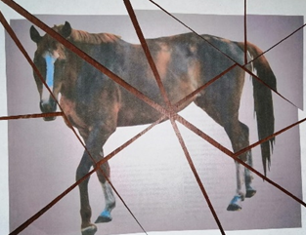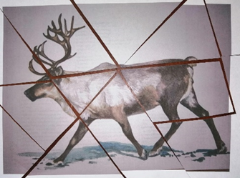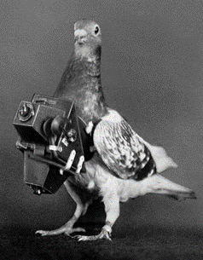

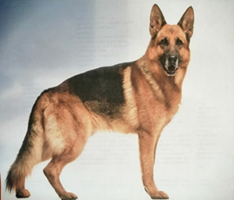
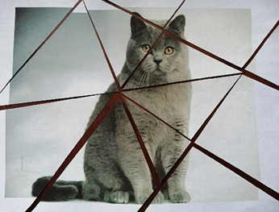

Воспитатель:
- Молодцы, вы отлично справились с заданием. Получите первый конверт с картинками для оформления поздравления ветерану.
- А мы отправляемся дальше. И чтобы нам попасть на следующий военный участок мы должны с вами преодолеть минное поле.
2. «Минное поле»
На тропинке расставляются кегли в произвольном порядке. Задача детей пройти и перешагнуть через кегли не задев их. Пройдя это задание, дети приходят к следующему месту назначения)
3.«Военная техника в годы ВОВ»
Воспитатель:
- Ребята, чтобы выполнить следующее задание нам надо отгадать загадки:
Он на гусеницах мчится,
Только он не трактор.
В бой пойдет - и пригодится
Фронтовой характер.
И не плавится в огне
Крепкая броня.
Только бой не на войне –
В детской у меня. (Танк)
Имя девичье носила
И врага огнём косила,
Вражьи замыслы поруша,
Легендарная ...
(«Катюша»)

Он в безбрежном океане
Туч касается крылом.
Развернется над крылами,
Отливая серебром. (Самолет)

Над водой железный кит.
Днем и ночью кит не спит:
Днем и ночью над водой
Охраняет наш покой. (Корабль)

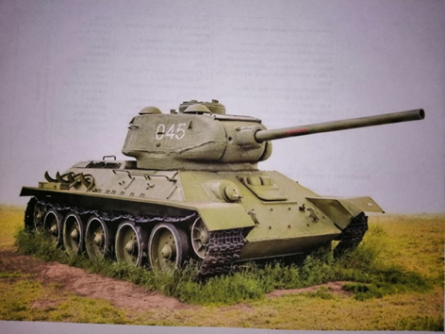
По мере отгадывания загадок на доску вывешиваются картинки с военной техникой (см. Приложение 2).
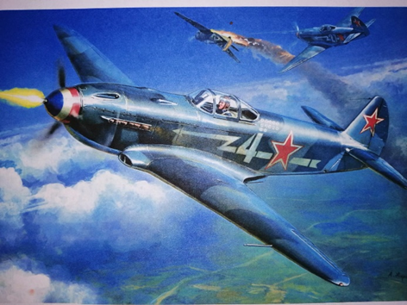
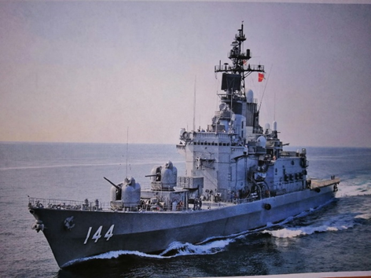
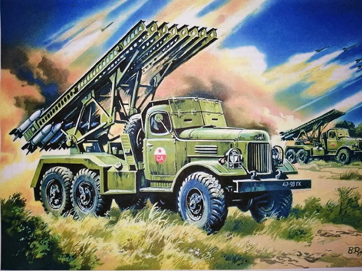

Воспитатель:
- Как одним словом назвать эти предметы?
- Какую еще военную технику знаете? (ответы детей)
Воспитатель:
- Молодцы, вы отлично справились с заданием. Получите второй конверт с картинками для оформления поздравления ветерану.
- А мы отправляемся дальше. И чтобы нам попасть на следующий военный участок мы должны с вами преодолеть болото.
4. Препятствие «Болото»
(Дети преодолевают препятствие по кочкам)
5. «Военные профессии»
Воспитатель:
- Ребята, давайте вспомним какие военные профессии вы знаете? (ответы детей)
- Ребята, давайте вспомним, что же такое синквейн (ответы детей)
- Правильно, это короткое нерифмованное стихотворение, состоящее из 5 строчек.
- Сегодня мы с вами составим синквейн к слову «Солдат».
- Посмотрите внимательно на экран.
Кто это? Солдат
Подберите два слова-признака. Солдат какой? (ответы детей)
Храбрый, ловкий
Подберите три слова-действия: что делает солдат? (ответы детей)
Защищает, воюет, оберегает.
Составьте предложение, где вы выразите личное отношение к предмету (ответы детей)
Солдат защитит нас от врагов.
Подберите слово-предмет, которое вы можете представить, когда произносят слово «Солдат» (ответы детей)
Защитник
Воспитатель:
- Молодцы вы отлично справились с заданием. Получите еще один конверт с картинками для оформления поздравления ветерану.

6. «Медсанбат»
На войне наравне с солдатами на полях сражений трудились врачи и санитары, вытаскивали на себе раненых бойцов, прикрывали их своей грудью. Врач показывает, как правильно транспортировать раненого с поля боя, оказать первую помощь, наложить повязку на голову, руку, ногу.
Воспитатель:
- Предлагаю всем побывать в роли «раненых» бойцов или санитаров.
(Дети разбиваются на тройки и тренируются в транспортировке «раненых», помогают им передвигаться с поддержкой или на носилках, доставляют в санитарную палатку, затем в парах делают друг другу перевязки).

7. «Собери посылку на фронт»
На столах лежат вещи и предметы, команды складывают в ящик только те вещи, которые необходимы солдату на фронте.

8. «Привал»
Ведущий: от самых первых залпов и выстрелов и до победного салюта через всю войну прошагали военные песни в боевом солдатском строю. Вот сейчас мы проверим, насколько вы близки к тому времени. Для вас будут воспроизводиться отрывки из песен военной поры. А вы должны назвать песню и по возможности исполнить куплет или припев.
- «Три танкиста»
- «Катюша»
- «Смуглянка»
- «Синий платочек»
- «День Победы»
Воспитатель:
-Давайте откроем наши конверты и посмотрим, что там находится? (ответы детей)
(Дети открывают конверты и рассматривают содержимое)
- Давайте распределимся на группы и оформим наш поздравительный плакат для ветерана.
(Работа в группах. Дети распределяют картинки по плакату и делают оформление)
- Молодцы, вы очень старались, сделали замечательный плакат-поздравление для Вериного прадедушки.

Приходит видеописьмо от Веры:
«Дорогие ребята, спасибо вам за помощь. Вы настоящие друзья. Мой прадедушка очень обрадуется, получив такой замечательный подарок к Дню Победы».

Воспитатель:
- Ребята, вам понравился наш квест? (ответы детей)
- Выберите ту картинку, которая символизирует ваше настроение
Рефлексия «Солнышко».
Дошкольники выбирают изображения и прикрепляют их к голубому фону (моё настроение похоже на: солнышко, тучку)
